Об утверждении Плана по управлению пастбищами и их использованию по Качирскому району на 2018 год
Утративший силу
Решение маслихата Качирского района Павлодарской области от 21 декабря 2017 года № 5/22. Зарегистрировано Департаментом юстиции Павлодарской области 12 января 2018 года № 5821. Утратило силу решением маслихата района Тереңкөл Павлодарской области от 7 ноября 2018 года № 3/36 (вводится в действие по истечении десяти календарных дней после дня его первого официального опубликования)
Сноска. Утратило силу решением маслихата района Тереңкөл Павлодарской области от 07.11.2018 № 3/36 (вводится в действие по истечении десяти календарных дней после дня его первого официального опубликования).
В соответствии со статьей 6 Закона Республики Казахстан от 23 января 2001 года "О местном государственном управлении и самоуправлении в Республике Казахстан", подпунктом 1) статьи 8 Закона Республики Казахстан от 20 февраля 2017 года "О пастбищах", Качирский районный маслихат РЕШИЛ:
1. Утвердить прилагаемый План по управлению пастбищами и их использованию по Качирскому району на 2018 год.
2. Контроль за выполнением настоящего решения возложить на постоянную комиссию районного маслихата по аграрным вопросам.
3. Настоящее решение вводится в действие по истечении десяти календарных дней после дня его первого официального опубликования.
Председатель сессии | М. Щербак
Секретарь районного маслихата | С. Баяндинов
Утвержден
решением Качирского
районного маслихата
от 21 декабря 2017 года № 5/22
План по управлению пастбищами и их
использованию по Качирскому району на 2018 год
1. Общие сведения
1. Настоящий План по управлению пастбищами и их использованию по Качирскому району на 2018 год (далее - План) разработан в соответствии с Земельным кодексом Республики Казахстан от 20 июня 2003 года, Законами Республики Казахстан от 23 января 2001 года "О местном государственном управлении и самоуправлении в Республике Казахстан" и от 20 февраля 2017 года "О пастбищах", приказом Заместителя Премьер-Министра Республики Казахстан-Министра сельского хозяйства Республики Казахстан от 24 апреля 2017 года № 173 "Об утверждении Правил рационального использования пастбищ" и приказом Министра сельского хозяйства Республики Казахстан от 14 апреля 2015 года № 3-3/332 "Об утверждении предельно допустимой нормы нагрузки на общую площадь пастбищ".
2. План принимается в целях рационального использования пастбищ, устойчивого обеспечения потребности в кормах и предотвращения процессов деградации пастбищ.
3. План содержит:
1) схему (карту) расположения пастбищ на территории Качирского района в разрезе категорий земель, собственников земельных участков и землепользователей на основании правоустанавливающих документов, согласно приложению 1 к настоящему Плану;
2) приемлемые схемы пастбищеоборотов на территории Качирского района, согласно приложению 2 к настоящему Плану;
3) карту Качирского района с обозначением внешних и внутренних границ и площадей пастбищ, в том числе сезонных, объектов пастбищной инфраструктуры, согласно приложению 3 к настоящему Плану;
4) схему доступа пастбищепользователей к водоисточникам (озерам, рекам, прудам, копаням, оросительным или обводнительным каналам, трубчатым или шахтным колодцам) на территории Качирского района, составленную согласно норме потребления воды, согласно приложению 4 к настоящему Плану;
5) схему перераспределения пастбищ для размещения поголовья сельскохозяйственных животных физических и (или) юридических лиц, у которых отсутствуют пастбища, и перемещения его на предоставляемые пастбища на территории Качирского района, согласно приложению 5 к настоящему Плану;
6) схему размещения поголовья сельскохозяйственных животных на отгонных пастбищах физических и (или) юридических лиц, не обеспеченных пастбищами, расположенными при сельском округе на территории Качирского района, согласно приложению 6 к настоящему Плану;
7) календарный график по использованию пастбищ, устанавливающий сезонные маршруты выпаса и передвижения сельскохозяйственных животных на территории Качирского района, согласно приложению 7 к настоящему Плану.
4. План принят с учетом сведений о состоянии геоботанического обследования пастбищ, сведений о ветеринарно-санитарных объектах, данных о численности поголовья сельскохозяйственных животных с указанием их владельцев-пастбищепользователей, физических и (или) юридических лиц, данных о количестве гуртов, отар, табунов, сформированных по видам и половозрастным группам сельскохозяйственных животных, сведений о формировании поголовья сельскохозяйственных животных для выпаса на отгонных пастбищах, особенностей выпаса сельскохозяйственных животных на культурных и аридных пастбищах, сведений о сервитутах для прогона скота и иных данных, предоставленных государственными органами, физическими и (или) юридическими лицами.
2. Состояние земельного фонда района
5. Качирский район расположен на стыке Иртышской равнины и Кулундинской степи и граничит: на северо-западе с Российской Федерацией, на северо-востоке с Успенским районом, на юго-востоке с Павлодарским районом, на юго-западе с Железинским районом. Районный центр - село Теренколь. Администиративно-территориальное деление состоит из 33 сельских населенных пунктов, расположенных в 12 сельских округах.
Климат района резко континентальный. В январе среднегодовая температура воздуха -18 - -19 градусов по Цельсию, в июле +20 - +21 градусов по Цельсию. Среднегодовой размер осадков - 200-300 миллиметров.
6. Общая площадь земель района 675 217,71 гектар (далее - га), из них пастбищные земли - 97 006,40.
По категориям земли подразделяются на:
земли сельскохозяйственного назначения - 431 665,20 га;
земли населенных пунктов - 104 261,73 га;
земли промышленности, транспорта, связи, для нужд космической деятельности, обороны, национальной безопасности и иного не сельскохозяйственного назначения – 3 557,15 га;
земли лесного фонда - 22 894,0 га;
земли водного фонда - 978 га;
земли запаса - 102 785,63 га.
3. Описание пастбищ
7. Пастбища, в связи с природно-климатической особенностью района относятся к природным пастбищам. Культурных и аридных пастбищ на территории района нет.
На территории района каштановая (темно-каштановая) почва.
Территория района входит в подзону разнотравных ковыльных степей. Наиболее распространҰнными являются: типчак, ковыль, тонконог тонкий, различные виды полыни.
Средняя урожайность пастбищных угодий составляет 10 центнер/га.
4. Использование пастбищ
8. Основными пользователями пастбищ на территории района являются сельскохозяйственные формирования. Скот населения в населенных пунктах пасется на отведенных землях.
9. Количество поголовья сельскохозяйственных животных на территории района: у физических лиц - 29 053 головы крупного рогатого скота, 31 490 голов мелкого рогатого скота, 5 385 голов лошадей; у юридических лиц – 12 794 головы крупного рогатого скота, 7 612 голов мелкого рогатого скота, 2 948 голов лошадей. В целом по району 41 867 голов крупного рогатого скота, 39 102 головы мелкого рогатого скота, 8 333 головы лошадей.
10. Сформированные стада, отары, табуны сельскохозяйственных животных по видам распределились следующим образом:
62 стада крупного рогатого скота;
54 отара мелкого рогатого скота;
37 табунов лошадей.
5. Ветеринарно-санитарные объекты
11. В районе действуют 24 ветеринарно-санитарных объектов, из них 12 скотомогильников, 12 ветеринарных пункта.
6. Сервитуты для прогона скота
12. В Качирском районе сервитуты для прогона скота не установлены.
Приложение 1
к Плану по управлению
пастбищами
и их использованию
по Качирскому
району на 2018 год
Схема (карта) расположения пастбищ на территории Качирского района
в разрезе категорий земель, собственников земельных участков
и землепользователей на основании правоустанавливающих документов
масштаб 1:100000

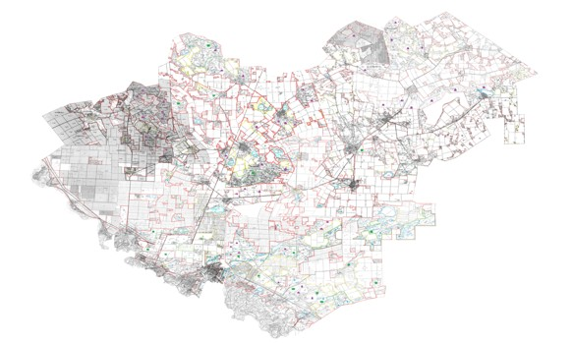

Описание ограничения:
от А и Б – земли Российской Федерации
от Б и В – земли Успенского района
от В и Г – земли Павлодарского района
от Г и Д – земли Железинского района
Условные обозначения:

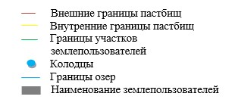

Приложение 2
к Плану по управлению
пастбищами
и их использованию
по Качирскому
району на 2018 год
Приемлемые схемы пастбищеоборотов на территории Качирского района
масштаб 1:100000

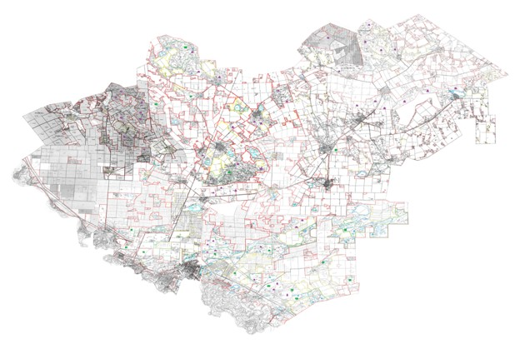

Описание ограничения:
от А и Б – земли Российской Федерации
от Б и В – земли Успенского района
от В и Г – земли Павлодарского района
от Г и Д – земли Железинского района
Условные обозначения:

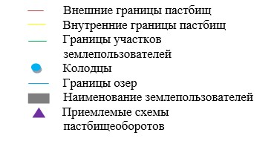

Приложение 3
к Плану по управлению
пастбищами
и их использованию
по Качирскому
району на 2018 год
Карта Качирского района с обозначением внешних и внутренних границ и
площадей пастбищ, в том числе сезонных, объектов пастбищной инфраструктуры
масштаб 1:100000

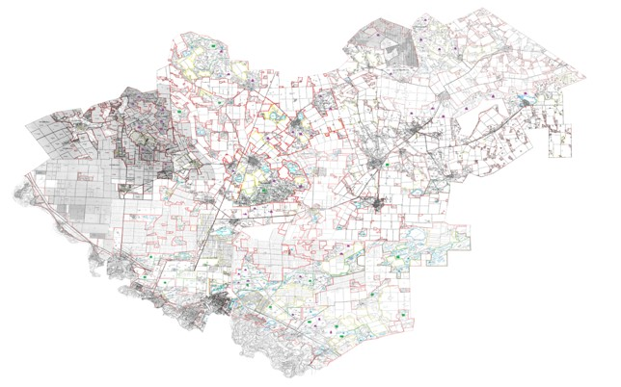

Описание ограничения:
от А и Б – земли Российской Федерации
от Б и В – земли Успенского района
от В и Г – земли Павлодарского района
от Г и Д – земли Железинского района
Условные обозначения:

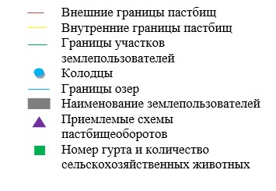

Приложение 4
к Плану по управлению
пастбищами
и их использованию
по Качирскому
району на 2018 год
Схема доступа пастбищепользователей к водоисточникам (озерам, рекам,
прудам, копаням, оросительным или обводнительным каналам,
трубчатым или шахтным колодцам) на территории Качирского
района, составленную согласно норме потребления воды
масштаб 1:100000

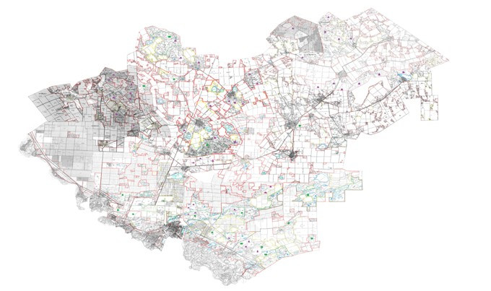

Описание ограничения:
от А и Б – земли Российской Федерации
от Б и В – земли Успенского района
от В и Г – земли Павлодарского района
от Г и Д – земли Железинского района
Условные обозначения:

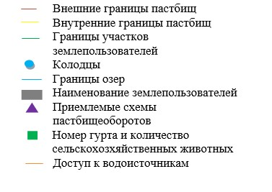

Приложение 5
к Плану по управлению
пастбищами
и их использованию
по Качирскому
району на 2018 год
Схема перераспределения пастбищ для размещения поголовья
сельскохозяйственных животных физических и (или) юридических
лиц, у которых отсутствуют пастбища, и перемещения
его на предоставляемые пастбища на территории Качирского района
масштаб 1:100000

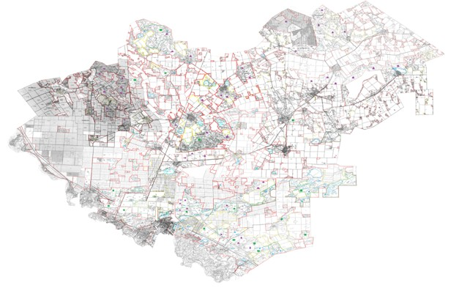

Описание ограничения:
от А и Б – земли Российской Федерации
от Б и В – земли Успенского района
от В и Г – земли Павлодарского района
от Г и Д – земли Железинского района
Условные обозначения:

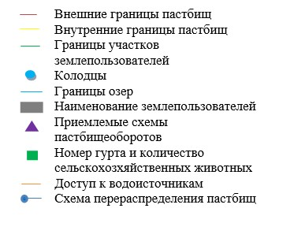

Приложение 6
к Плану по управлению
пастбищами
и их использованию
по Качирскому
району на 2018 год
Схема размещения поголовья сельскохозяйственных животных на отгонных
пастбищах физических и (или) юридических лиц, не обеспеченных пастбищами,
расположенными при сельском округе на территории Качирского района
масштаб 1:100000

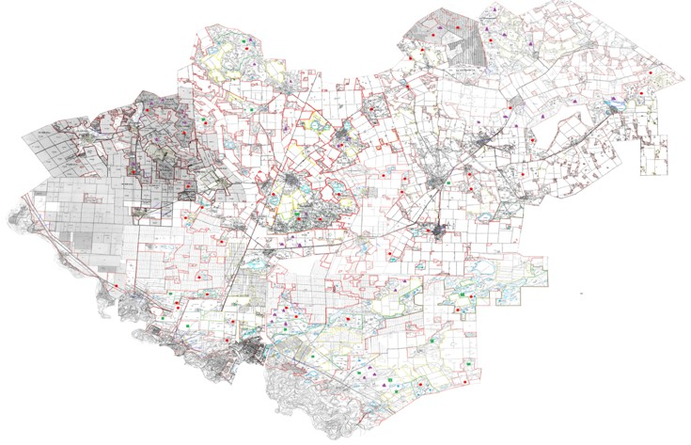

Описание ограничения:
от А и Б – земли Российской Федерации
от Б и В – земли Успенского района
от В и Г – земли Павлодарского района
от Г и Д – земли Железинского района
Условные обозначения:

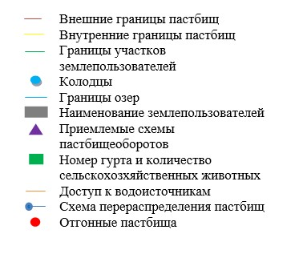

Приложение 7
к Плану по управлению
пастбищами и их
использованию по Качирскому
району на 2018 год
Календарный график по использованию пастбищ,
устанавливающий сезонные маршруты выпаса и передвижения
сельскохозяйственных животных на территории Качирского района
№ | Наименование сельского округа | Период отгона животных на пастбища | Период отгона животных с пастбищ
1 | Байконысский | Первая половина апреля | Вторая декада октября
2 | Береговой | Первая половина апреля | Вторая декада октября
3 | Бобровский | Первая половина апреля | Вторая декада октября
4 | Верненский | Первая половина апреля | Вторая декада октября
5 | Воскресенский | Первая половина апреля | Вторая декада октября
6 | Жанакурлусский | Первая половина апреля | Вторая декада октября
7 | Ивановский | Первая половина апреля | Вторая декада октября
8 | Калиновский | Первая половина апреля | Вторая декада октября
9 | Теренкольский | Первая половина апреля | Вторая декада октября
10 | Октябрьский | Первая половина апреля | Вторая декада октября
11 | Песчанский | Первая половина апреля | Вторая декада октября
12 | Федоровский | Первая половина апреля | Вторая декада октября

© 2012. РГП на ПХВ «Институт законодательства и правовой информации Республики Казахстан» Министерства юстиции Республики Казахстан

